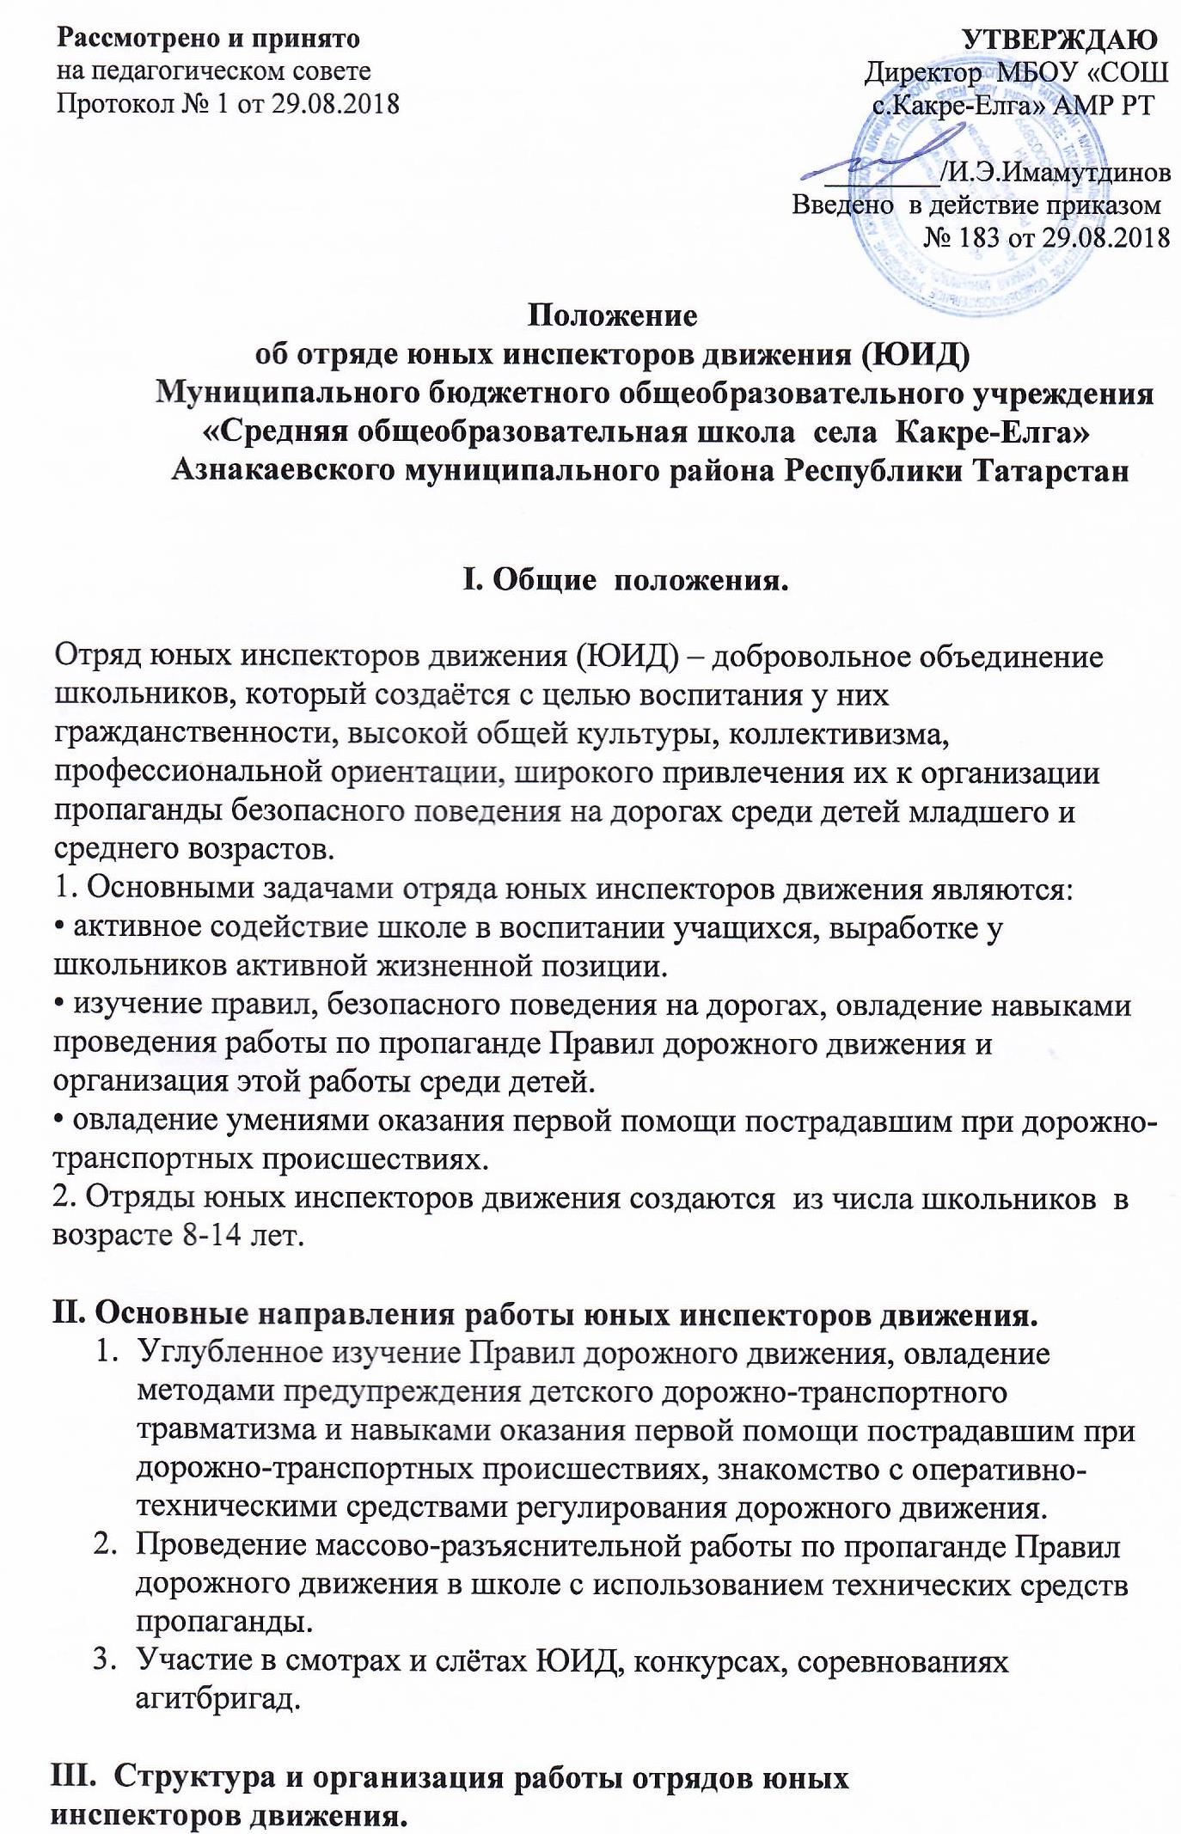
1. Членами отрядов юных инспекторов движения могут быть учащиеся в возрасте от 8 до 14 лет, изъявившие желание активно участвовать в работе отряда ЮИД.
2. Отряд создаётся при наличии 10 человек
3. Приём в члены отряда юных инспекторов движения производится на основе устного заявления на сборе отряда.
4. Повседневное руководство работой отрядов юных инспекторов движения осуществляет штаб ЮИД, избираемый на общих собраниях отряда. Штаб из своего состава избирает командира отряда.

IV. Права и обязанности юного инспектора движения
1. Юный инспектор движения обязан:
• Дорожить честью, званием юного инспектора движения, активно участвовать в делах отряда, своевременно и точно выполнять задания штаба и командиров.
• Изучать Правила дорожного движения и быть примером в их исполнении.
• Вести разъяснительную работу среди сверстников и детей младшего возраста по пропаганде Правил дорожного движения.
• Всемерно беречь и укреплять общественный правопорядок, участвовать в предупреждении нарушений детьми Правил дорожного движения.
• Укреплять здоровье, систематически заниматься физической культурой и спортом.
2. Юный инспектор движения имеет право:
• Участвовать в обсуждении всех вопросов, относящихся к деятельности отряда, и вносить соответствующие предложения.
• Овладеть знаниями, умениями и навыками, методикой и практикой работы по профилактике детского дорожно-транспортного травматизма юных инспекторов движения.

